彰化縣頂番國小硬筆書法教學公開課觀課回饋與議課記錄
教學演示者：蔡佩欣 授課班級：三年戊班
教學單元：均間原則 主次原則 教材來源：
教學日期：110.10.26 教材時間：40分
教學演示 | 教學表現 |  |  |  | 教學表現 |  |  |  |  | 學生反應
 | 引發學習動機 |  |  |  | 關注學生學習 |  |  |  |  | 上課專注聽講
 | 精熟授課教材 |  |  |  | 達成教學目標 |  |  |  |  | 課堂積極參與
 | 善用問答技巧 |  |  |  | 準確掌握時間 |  |  |  |  | 完成指定活動
 | 教具運用得宜 |  |  |  | 師生互動融洽
 | 教學回饋立即 |  |  |  | 教學節奏流暢
教學研討 | 教學值得學習之長處 |  |  |  | 1.能充分掌握學生的專注力,學生在課程中看、說、寫、議、辯交替進行。  2.學生在整個教學過程中透過思考、操作、賞析，精進硬筆字的習寫。
 | 教學可進一步思考之限制 |  |  |  | 課程第一步驟可以從握筆教學開始
課程議課記錄
一、課程設計優點
(一)充分說明均間原則與主次原則
均間原則： 平「均」分配筆畫的「間」隔距離。
主次原則： 一個字出現兩個以上的常見主筆，選擇其 中一個當主筆，縮短非主筆的長度或寬 度。
(二)學生實際習寫加深印象
二、課程調整部分
課程第一步驟可以從握筆教學開始
三、照片成果
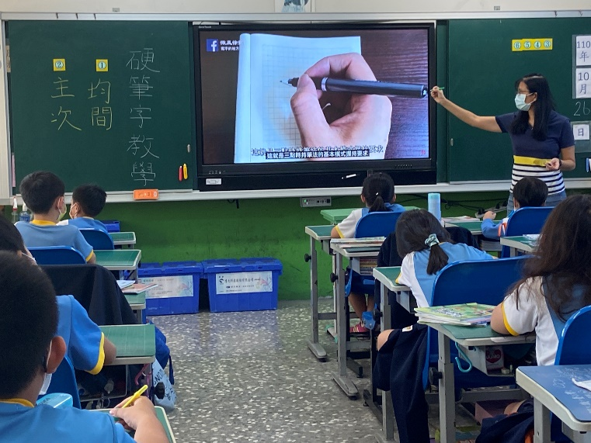 |  |  |  |  |  | 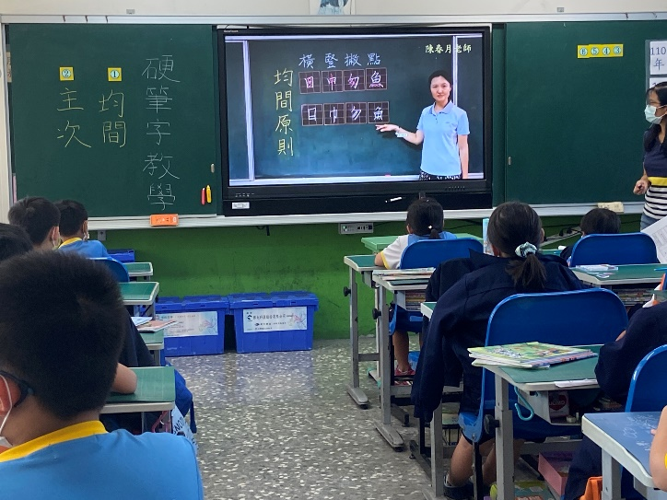
握筆教學:三點式持筆法 |  |  |  |  |  | 教學影片:認識均間原則與主次原則
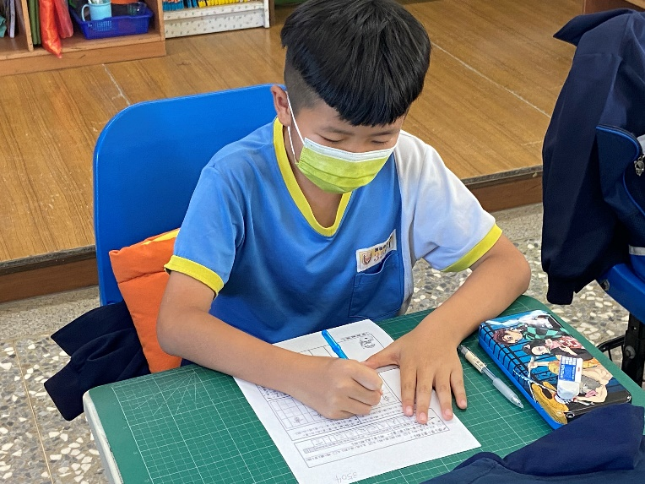 |  |  |  |  |  | 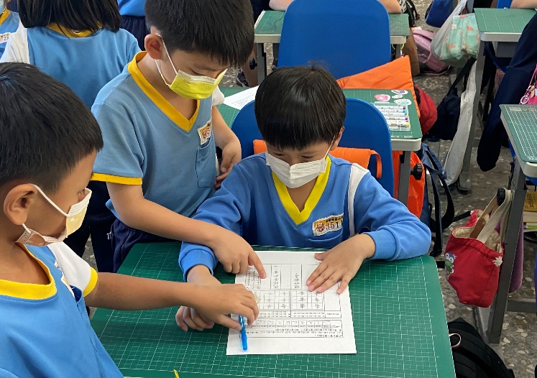
學生在學習單上實際習寫 |  |  |  |  |  | 學生作品相互賞析

